PROCESSO  PROTOCOLO | SICCAU nº 363532/2017 e 377224/2016  E-mail do CAU/MG  E-mail do CAU/PA  Email do CAU/RJ  Protocolo Siccau nº 1398680/2021 – CAU/UF
INTERESSADO | CEF-CAU/BR, CAU/UF e IES
ASSUNTO | Cálculo de tempestividade e atualização de cadastro de cursos de Arquitetura e Urbanismo
DELIBERAÇÃO Nº 048/2021 – CEF-CAU/BR
A COMISSÃO DE ENSINO E FORMAÇÃO – CEF-CAU/BR, reunida ordinariamente por meio de videoconferência, no dia 7 de outubro de 2021, no uso das competências que lhe conferem o art. 99 do Regimento Interno do CAU/BR, após análise do assunto em epígrafe, e

Considerando o art. 4º da Lei 12.378, de 31 de dezembro de 2010, o qual determina que o CAU/BR organizará e manterá atualizado cadastro nacional das escolas e faculdades de arquitetura e urbanismo, incluindo o currículo de todos os cursos oferecidos e os projetos pedagógicos; e o art. 6º da referida lei, pelo qual são requisitos para o registro capacidade civil e diploma de graduação em arquitetura e urbanismo, obtido em instituição de ensino superior oficialmente reconhecida pelo poder público;

Considerando que o Decreto nº 9.235, de 15 de dezembro de 2017, que dispõe sobre o exercício das funções de regulação, supervisão e avaliação das instituições de educação superior e dos cursos superiores de graduação e de pós-graduação no sistema federal de ensino;

Considerando o artigo 46 do Decreto nº 9.235, de 2017, o qual determina que “a instituição protocolará pedido de reconhecimento de curso no período compreendido entre cinquenta por cento do prazo previsto para integralização de sua carga horária e setenta e cinco por cento desse prazo, observado o calendário definido pelo Ministério da Educação”;

Considerando a Nota Jurídica nº 6/AJ-CAM/2017-CAU/BR que trata do reconhecimento de cursos para fins de expedição e registro de diplomas, da fixação de prazos de início e término, da finalidade dos prazos vinculada a interesses da Administração, dos agentes da Sociedade a quem os prazos aproveitam e das partes envolvidas, da antecipação dos prazos por quem deva cumpri-los, da ausência de prejuízos e da validade dos atos praticados antes do prazo, com aproveitamento dos efeitos a eles associados;

Considerando que é encaminhado ofício à Diretoria de Supervisão da Educação Superior (Disup) da Secretaria de Regulação do Ensino Superior do Ministério da Educação (Seres/MEC), solicitando verificação de resultado do cálculo de tempestividade efetuado pela CEF-CAU/BR para protocolos de reconhecimento com resultado intempestivo, bem como emitida comunicação para a respectiva Instituição de Ensino Superior (IES) acerca do fato;

Considerando que é encaminhado ofício à Procuradoria Institucional da IES cujo resultado para protocolo de reconhecimento do curso fora intempestivo, para fins de ciência da situação;

Considerando o art. 26 da Portaria MEC nº 1.095, de 2018, pelo qual “os cursos cujos pedidos de reconhecimento tenham sido protocolados dentro do prazo e não tenham sido finalizados até a data de conclusão da primeira turma consideram-se reconhecidos, exclusivamente para fins de expedição e registro de diplomas”;

Considerando a presunção de legitimidade do documento emitido pela IES apresentado pelo egresso para fins de registro, e que a negativa de registro pode trazer prejuízo aos egressos do curso em questão, até que haja resposta por parte da Seres/MEC;
Considerando as Deliberações CEF-CAU/BR nº 063, 064 e 065 de 2015, nº 001 de 2018 e nº 007/2019, que aprovam metodologias para Cálculo de Tempestividade e Cadastro de Cursos no CAU/BR;

Considerando a Deliberação 002/2018 CEF-CAU/BR, que dos procedimentos de cadastro de cursos e orientação aos CAU/UF até a publicação de Resolução específica de cadastro;

Considerando o § 2º do art. 61 da lei 12.378, de 2010, que determina a articulação do CAU/BR com as Comissões de Ensino e Formação dos CAU/UF por intermédio do conselheiro federal representante das Instituições de Ensino Superior (IES);

Considerando a Deliberações nº 005/2021 CEF-CAU/BR, que trata da utilização do conceito de sede pelo MEC para a extensão do reconhecimento de um curso presencial aos demais localizados no mesmo munícipio, para registro do diploma ou qualquer outro fim, em função do exposto no art. 45, sessão IX, do Decreto nº 9.235, de 15 de dezembro de 2017;

Considerando a Deliberações nº 007/2021 CEF-CAU/BR, que trata das análises de cálculo de tempestividade em função da Portaria MEC nº 796, de 2 de outubro de 2020, que dispõe sobre o sobrestamento dos processos de recredenciamento de instituições de educação superior, bem como dos processos de reconhecimento e renovação de reconhecimento de cursos de graduação, nas modalidades presencial e a distância; e
Considerando a Portaria MEC nº 86, de 28 de janeiro de 2021, que sistematiza parâmetros e procedimentos para renovação de reconhecimento de cursos superiores, nas modalidades presencial e a distância.

DELIBERA:

- Informar que, conforme legislação vigente, poderão ser registrados os egressos de cursos de graduação em Arquitetura e Urbanismo que tenham portaria de reconhecimento do curso publicada ou protocolo do pedido de reconhecimento com resultado tempestivo, e que estejam em dia com as renovações de reconhecimento;

- Nos casos de cálculo de prazo para protocolo do pedido de reconhecimento intempestivo, autorizar os CAU/UF a realizar o registro provisório, nos termos dos normativos vigentes, diante da presunção de legitimidade do documento emitido pela IES;

- Informar aos CAU/UF que, em virtude do caráter transitório da Portaria MEC nº 796, de 2 de outubro de 2020, a CEF manterá as análises dos cálculos de tempestividade dos protocolos de reconhecimento de cursos e seus resultados como definidores do status dos respectivos cadastros e das importações das listas de egressos, mantendo as orientações dos itens 1 e 2 acima;

- Informar aos CAU/UF que a CEF solicitará ao MEC a verificação do enquadramento dos processos com resultados de cálculos intempestivos no art. 4º da Portaria MEC nº 796, de 2 de outubro de 2020, enquanto essa estiver vigente;

- Aprovar os resultados dos cálculos de tempestividade e orientações sobre registro de egressos de cursos de Arquitetura e Urbanismo conforme tabela constante do Anexo I desta deliberação;

- Orientar aos CAU/UF que deverão ser verificados os requisitos de registro vigentes, incluindo a contemplação de carga horária e tempo de integralização previstos pelo sistema de ensino, contemplados nos históricos apresentados pelos egressos;

- Aprovar as inclusões e alterações no cadastro de cursos de Arquitetura e Urbanismo e inclusões no Sistema de Informação e Comunicação do Conselho de Arquitetura e Urbanismo (Siccau) conforme tabela constante do Anexo II desta deliberação;

- Solicitar o compartilhamento do conteúdo desta deliberação com as Comissões de Ensino e Formação dos CAU/UF e suas assessorias, por intermédio do conselheiro representante das IES;

- Encaminhar a presente deliberação à Presidência do CAU/BR para conhecimento e seguintes providências:

  - Informar às Presidências e às Comissões Permanentes que tratam de Ensino e Formação nos CAU/UF acerca do conteúdo desta deliberação;
- Encaminhar esta deliberação para verificação e tomada das seguintes providências, observado e cumprido o fluxo e prazos a seguir:

 | SETOR | DEMANDA | PRAZO
1 | CEF | Encaminhar esta Deliberação às CEF-CAU/UF por meio do Representante das IES. | 2 dias
2 | SGM | Encaminhar esta Deliberação à Presidência para prosseguimento dos trâmites listados abaixo. | 5 dias
3 | Presidência | Enviar Ofício Circular aos CAU/UF informando sobre o conteúdo desta deliberação, seguindo minuta de ofício anexa. (respondendo ao CAU/ES pelo respectivo protocolo SICCAU citado no cabeçalho desta Deliberação) | 10 dias

- Solicitar a observação dos temas contidos nesta deliberação pelos demais setores e órgãos colegiados que possuem convergência com o assunto.

Brasília, 07 de outubro de 2021.

Considerando a Deliberação Plenária DPOBR Nº 0100-01/2020, que trata sobre a realização de reuniões virtuais, e a necessidade de ações cautelosas em defesa da saúde dos membros do Plenário, convidados e colaboradores do Conselho, atesto a veracidade e a autenticidade das informações prestadas.

VALTER LUIS CALDANA JUNIOR
Coordenador da CEF-CAU/BR

108ª REUNIÃO ORDINÁRIA DA CEF-CAU/BR
Videoconferência

Folha de Votação
UF | Função | Nome | Votação
 |  |  | Sim | Não | Abst | Ausên
IES | Coordenador | Valter Luis Caldana Junior | X
CE | Coordenadora-adjunta | Cláudia Sales de Alcântara |  |  |  | X
AC | Membro | Daniela Bezerra Kipper |  |  |  | X
AP | Membro | Humberto Mauro Andrade Cruz | X
MA | Membro | Grete Soares Pflueger | X
SE | Membro | Ricardo Soares Mascarello | X

Histórico da votação:

108ª REUNIÃO ORDINÁRIA DA CEF-CAU/BR

Data: 07/10/2021

Matéria em votação: Cálculo de tempestividade e atualização de cadastro de cursos de Arquitetura e Urbanismo

Resultado da votação: Sim (4) Não (0) Abstenções (0) Ausências (2) Impedimento (0) Total de votos (4)

Ocorrências: As Conselheiras Claudia e Daniela justificaram a ausência.

Assessoria Técnica: Daniele Gondek Condução dos trabalhos (coordenador): Valter Caldana

ANEXO I - CÁLCULO DE TEMPESTIVIDADE DE CURSOS DE ARQUITETURA E URBANISMO
- CENTRO UNIVERSITÁRIO METROPOLITANO DA AMAZÔNIA (1257836)
- Cálculo de Tempestividade CEF-CAU/BR  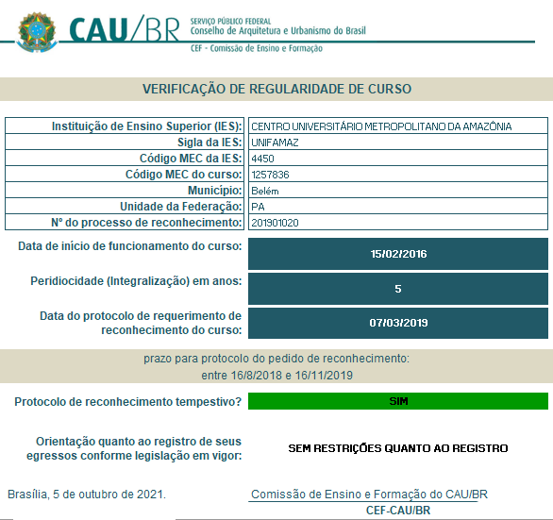 | - Dados do Curso e data de início (e-MEC)  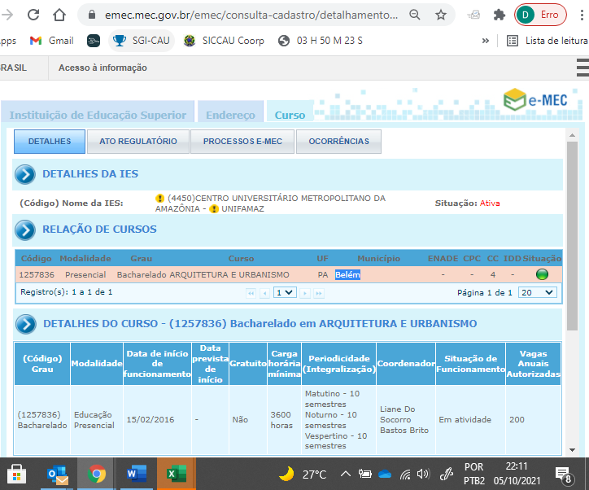
  - Protocolo de Reconhecimento (e-MEC)
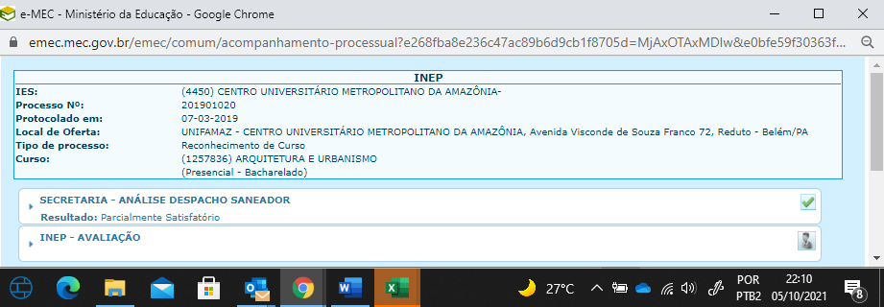

- Faculdade Una de Pouso Alegre (1306383)
- Cálculo de Tempestividade CEF-CAU/BR  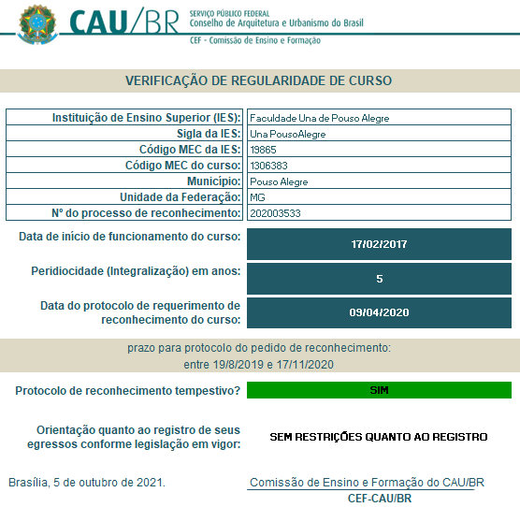 | - Dados do Curso e data de início (e-MEC)  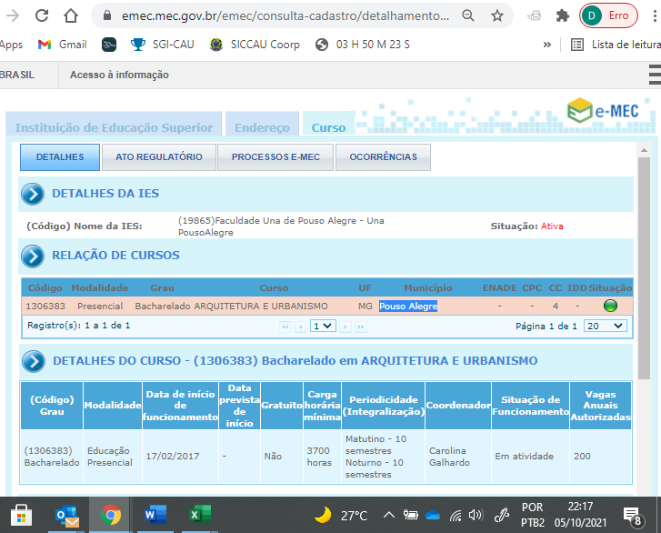
  - Protocolo de Reconhecimento (e-MEC)
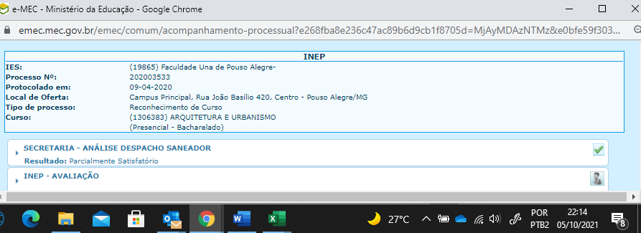
ANEXO II - ATUALIzação de Dados Cadastrais e Status DOS Cursos de Arquitetura e Urbanismo

 | CÁLCULOS DE TEMPESTIVIDADE DOS PROTOCOLOS DE RECONHECIMENTO DE CURSO
 | Dados Básicos |  |  |  | Documentação Apresentada |  |  |  |  |  | Deliberação
 | Código Curso MEC | Nome da IES | Cidade | UF | Último PPC SICCAU | Ato de Autorização | Protocolo de Reconhecimento | Portaria de Reconhecimento | Última Renovação de Reconhecimento | Aba Detalhes Curso SICCAU | Situação do Curso após Análise | Pendências | Deliberação CEF-CAU/BR | Importação de Egressos após Análise | Observações
1. | 1257836 | CENTRO UNIVERSITÁRIO METROPOLITANO DA AMAZÔNIA | Belém | PA | 2017 | Portaria 238 de 05/03/2015 | Tempestivo | Processo 201901020 | - | Preenchida | Cadastrado | 1. Inserir PPC atualizado. | 48/2021 | Autorizado | -
2. | 1306383 | FACULDADE UNA DE POUSO ALEGRE | Pouso Alegre | MG | 2016 | Portaria 111 de 16/02/2017 | Tempestivo | Processo 202003533 | - | Preenchida | Cadastrado | 1. Inserir PPC atualizado. | 48/2021 | Autorizado | -
 | ANÁLISES GERAIS
3. | 1322446 | UNIVERSIDADE VEIGA DE ALMEIDA - Barra da Tijuca | Rio de Janeiro | RJ | 2018 | Resolução 2 de 06/02/2015 | Curso reconhecido | Portaria 88 de 20/02/2019. | Portaria 111 de 04/02/2021 | Preenchida | Cadastrado | - | 48/2021 | Autorizado | -
4. | 1283894 | CENTRO UNIVERSITÁRIO RITTER DOS REIS - Canoas I | Canoas | RS | 2020 | Portaria 600 de 29/10/2014 | Curso reconhecido | Portaria 844 de 10/08/2021. | - | Com Pendência | Não cadastrado | 1. Completar todos os campos da aba detalhes do curso | 48/2021 | Não Autorizado | -
5. | 1315465 | CENTRO UNIVERSITÁRIO RITTER DOS REIS | Porto Alegre | RS | 2020 | Resolução 120 de 08/10/2014 | Curso reconhecido | Decreto 83.470 de 21/05/1979 | Portaria 949 de 30/08/2021 | Preenchida | Cadastrado | - | 48/2021 | Autorizado | -
6. | 1160943 | UNIVERSIDADE PAULISTA | JUNDIAÍ | SP | - | Resolução 02 de 02/08/2005 | Curso reconhecido | Portaria 969 de 06/09/2017 | Portaria 111 de 04/02/2021 | Não preenchida | Não Cadastrado | 1. Inserir PPC; 2. Completar aba detalhes do curso | 48/2021 | Não Autorizado | -
7. | 6816 | UNIVERSIDADE DA REGIÃO DA CAMPANHA | BAGÉ | RS | 2020 | Resolução 3 de 16/11/1989 | Curso reconhecido | Portaria 1.112 de 08/09/1995 | Portaria 109 de 05/02/2021 | Preenchida | Cadastrado | - | 48/2021 | Autorizado | -

